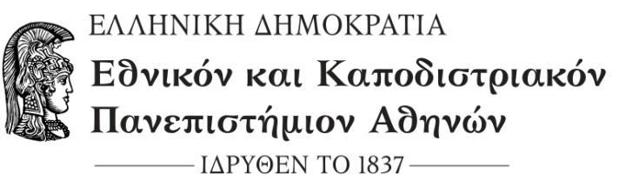

ΤΜΗΜΑ αγγλικησ γλωσσασ και φιλολογιασ
Φιλοσοφική Σχολή, Πανεπιστημιούπολη Ζωγράφου

ΑΙΤΗΣΗ ΟΡΚΩΜΟΣΙΑΣ

Καλούνται οι φοιτητές που ολοκλήρωσαν, σύμφωνα με το πρόγραμμα σπουδών του Τμήματος, όλα τους τα μαθήματα που απαιτούνται για τη λήψη του πτυχίου την περίοδο Σεπτεμβρίου 2022, να καταθέσουν ΗΛΕΚΤΡΟΝΙΚΑ στη Γραμματεία του Τμήματος (στο mail: secr@enl.uoa.gr ) αίτηση ορκωμοσίας με αποκλειστική προθεσμία από τη Δευτέρα 12-12-2022 έως ΚΑΙ τη Δευτέρα 19-12-2022.

Δικαιολογητικά που απαιτούνται να επισυναφθούν
Α) αίτηση συμπληρωμένη και υπογεγραμμένη (επισυνάπτεται)
Β) Υπεύθυνη Δήλωση συμμετοχής στην ορκωμοσία υπογεγραμμένη (επισυνάπτεται).
Γ) αστυνομική ταυτότητα
Δ) Βεβαίωση εκκένωσης δωματίου από τη ΦΕΠΑ, σε περίπτωση διαμονής στη Φοιτητική Εστία. Η βεβαίωση είναι υποχρεωτική γιατί χωρίς αυτή δεν είναι δυνατή η συμμετοχή στην Ορκωμοσία του Τμήματος.

Σημείωση: Παρακαλούμε να αποθηκεύετε τον αριθμό της ηλεκτρονικής σας ταυτότητας (πάσο), ο οποίος αναγράφεται στο μπροστινό της μέρος, διότι μπορεί να σας φανεί χρήσιμο σε μετέπειτα ενέργειες εκτός Σχολής. Τα πάσο θα ακυρωθούν από τη Γραμματεία, οπότε και δε θα μπορούν να χρησιμοποιηθούν μετά την αίτηση ορκωμοσίας.

Αθήνα, 06 Δεκεμβρίου 2022
Από τη Γραμματεία του Τμήματος

